

Manual

do

Usuário

**Apresentação**

Prezado usuário,

Este manual tem como objetivo mostra todas as funcionalidades do sistema. Para você usa melhor o sistema, este manual possui dicas para auxiliá-lo. Pode ser utilizado como aprendizado e também para ministrar treinamento.

O GerPro é um sistema que auxilia o aluno na construção de PESw (Propostas de Especificação de Software) e auxilia o professor na correção das mesmas. O GerPro beneficia tanto os professores quanto alunos na comodidade de poder acessar o sistema na internet, evitando as impressões das propostas, o que ocasionalmente acontecia perdas por parte dos professores e também uma rápida resposta da avaliação das mesmas, acelerando assim os processo de desenvolvimento dos sistemas ajudando o calendário acadêmico.

Caso haja dúvida em alguma função no sistema, ligar para os números citados abaixo os quais você falará diretamente como os desenvolvedores do produto.

Manfrine Santos (92) 9601-0418

Manoel Neto (92) 92XX-XXXX

Marcelo Souza (92) 81XX-XXXZ

Rilmar Gomes (92) 8141-0509

**Índice**

XXXX

X

X

X

X

X

X

X

X

**Para que serve o GerPro?**

O GerPro tem como objetivo, auxiliar o aluno na geração e apoiar o professor na correção de Propostas de Especificação de Software as PESw.

**Convenções Utilizadas nas telas de Cadastro**

Foi utilizados conjuntos de links e botões para agilizar a navegabilidade e execução das funcionalidades na telas de cadastros básicos.

BotaoSalvar.jpg Salva as Criações e/ou Alterações nos campos da tela.

BotaoSubmeter.jpg Submete as Proposta para Correção.

BotaoVisualizar.jpg Visualiza os Itens e seus Status

BotaoAdicionar.jpg Aciona dados às listas dos itens de Lista de Funções e do Cronograma.

BotaoNavegacao.jpg Botão de navegação entre telas.

TipoFuncao.jpg Usado para lista dinâmicas.

ExcluirItemFuncao.jpg Botão de Excluir Função da Lista de Funções.

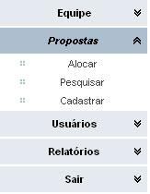AlterarItemFuncao.jpg Botão de Alterar a Função de Lista de Funções.

Menu com um conjunto de link para navegabilidade entre as telas.

CampoData.jpg Campo data.

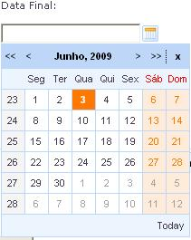

Componente data, utilizado para gerar data de forma mais fácil e dinâmica. Foto do componente selecionado.

Figura 1 – Tela de Cadastro da Proposta

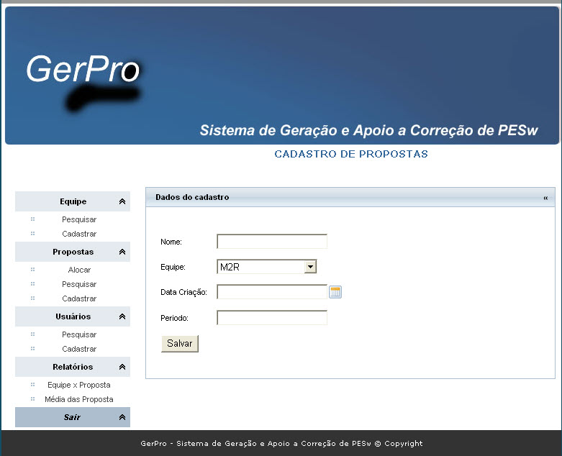

Figura 2 – Tela de Cadastro de Cronograma

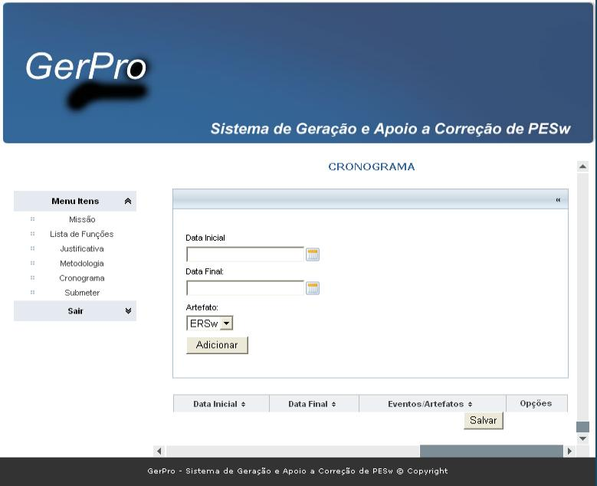

Figura 3 – Tela de Submeter Correção

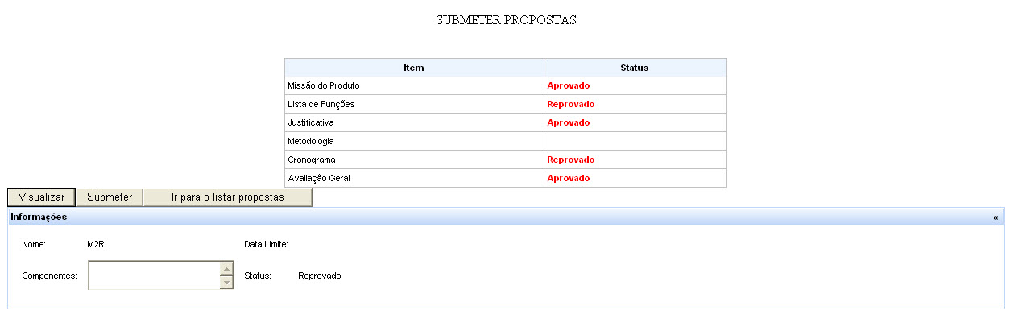

**Como Acessar o Sistema**

Para acessar o sistema o usuário precisa entrar com seu login e senha e senha válidos.

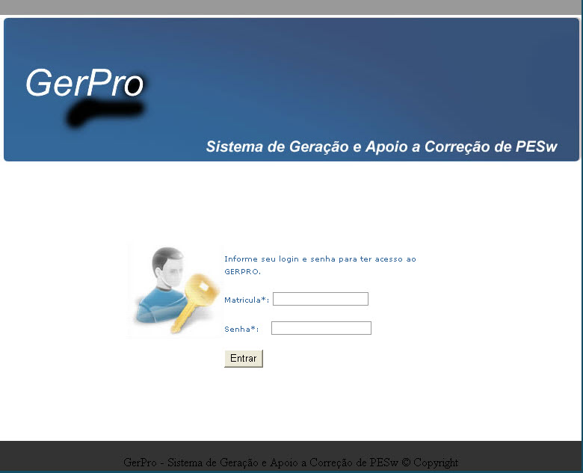Figura – 4 Tela de Login

De acordo com o tipo do usuário, o sistema disponibiliza as respectivas funções para cada usuário tipo de usuário.

As funções que visualizaremos agora são de atribuições do usuário Aluno.

Figura – 5 Tela Inicial do Aluno

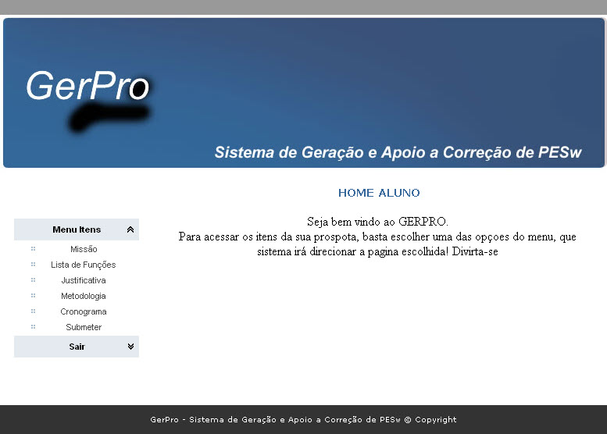

Ao selecionar o link missão, abre-se a tela de Missão da Proposta.

Figura – 6 Tela Missão da Proposta

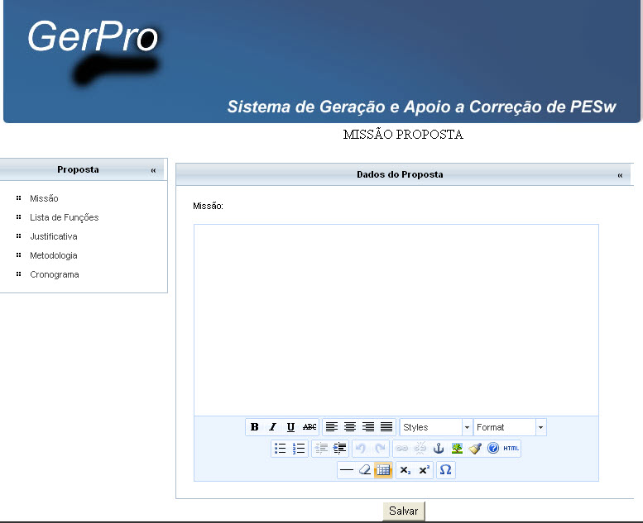

Para cadastrar o Item Missão, preenche-se o campo e aciona o botão salvar. Para preencher a proposta devem-se preencher todos os Itens. Recomenda-se que siga a ordem do menu para o preenchimento, mas o usuário tem como opção escolher quaisquer item para construir.

Tela – 7 Lista de Funções

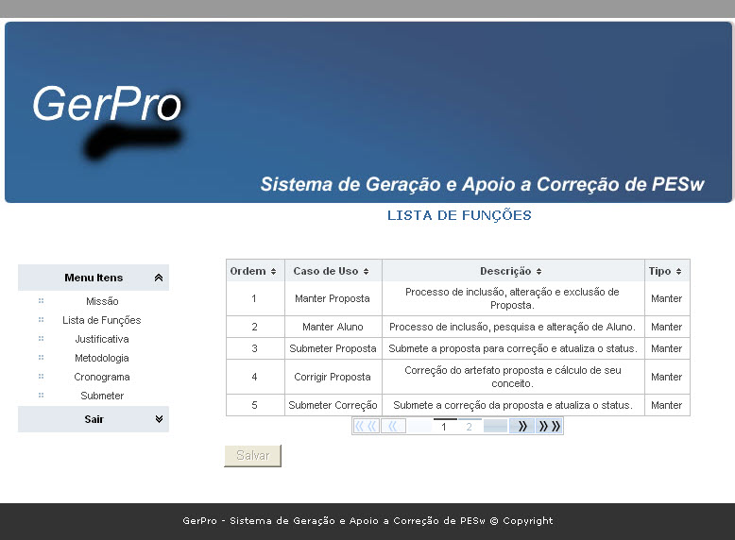

Para cadastrar o item Lista de Funções deve-se preencher todos os campos e deve selecionar o tipo de Função no componente de lista dinâmica. Aciona o botão Adicionar os dados serão listados e aparecerão na tabela dinâmica como na figura abaixo:

Figura – 8 Tela de Lista de Função com tabela dinâmica

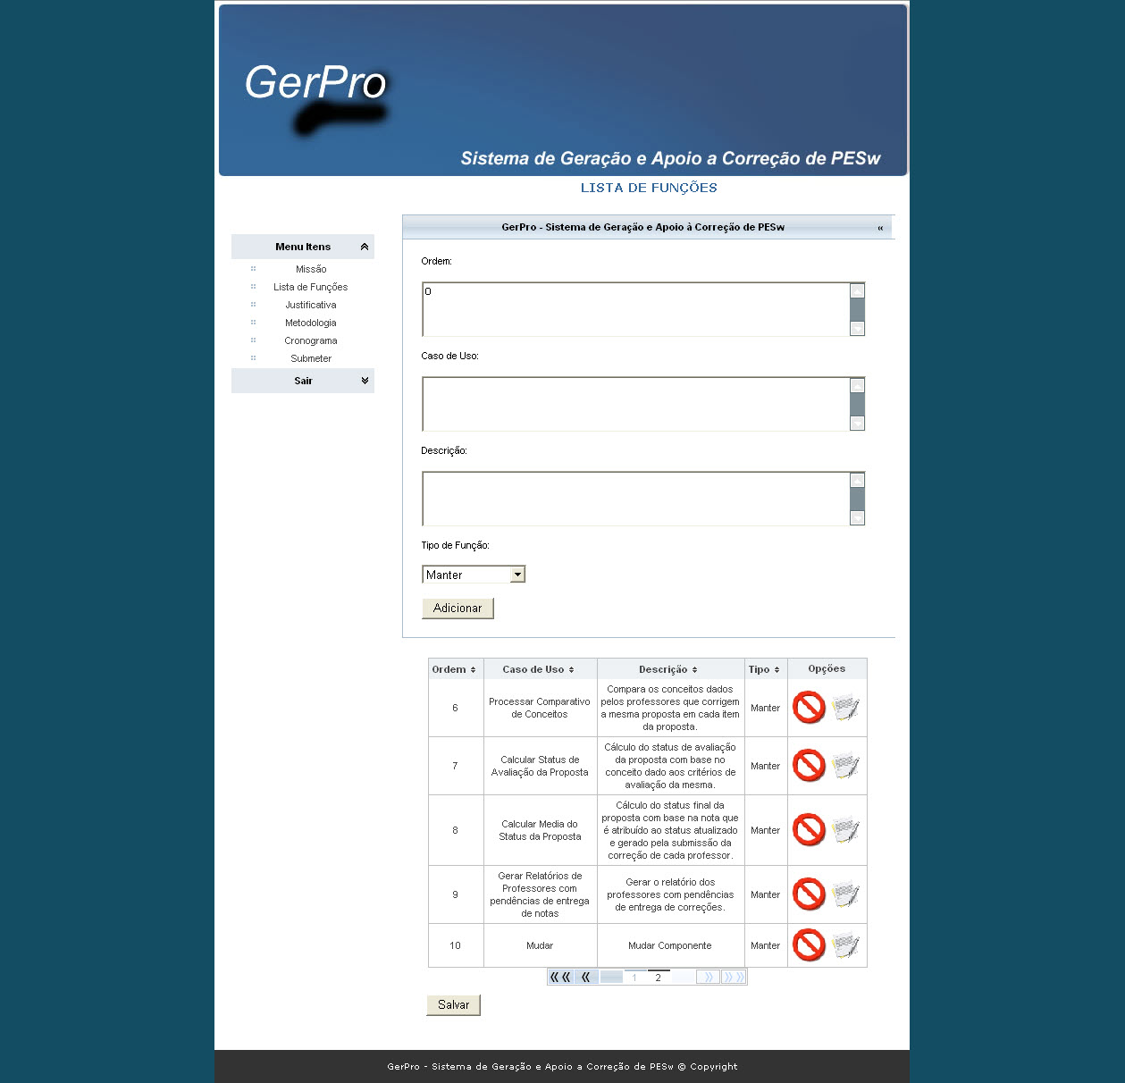

Note que uma tabela dinâmica é criada à medida que são acionadas funções.

As telas seguintes de Justificativa e Metodologia seguem o padrão de criação da tela de Missão.

Figura – 9 Tela de Cronograma

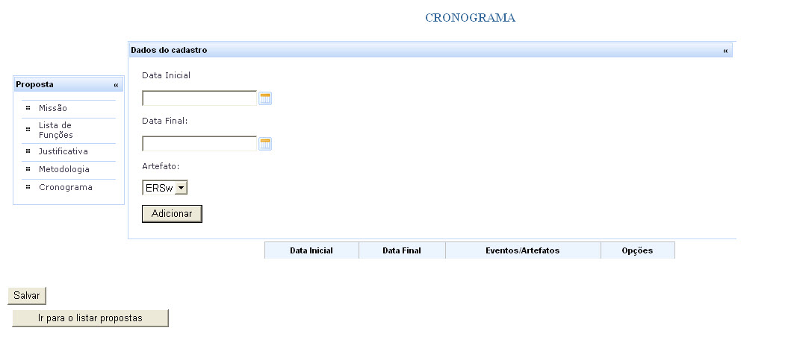

O cadastramento do Cronograma segue os padrões parecidos com a Tela de Lista de Funções, notando-se para o campo data, que é só clicar sobre o ícone no canto do campo da data e abrirá um mini-calendário, seleciona-se uma data inicial e uma data final para os artefatos. Seleciona-se um artefato e aciona o botão Adicionar, uma tabela dinâmica será criada, a figura abaixo mostra o campo data ativado:

Figura – 10 Tela de Cronograma com preenchimento da data

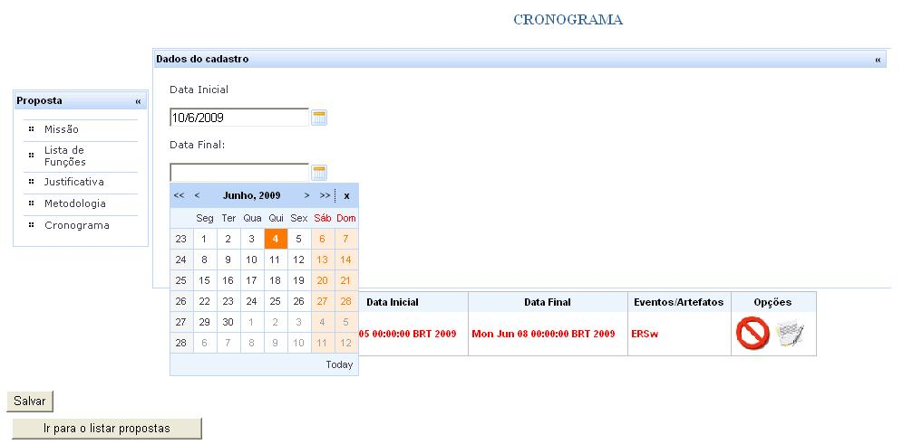

Após o preenchimento de todos os itens ou até mesmo para a consulta do status do Item, aciona-se o comando submeter no menu de itens, a tela de item surgirá, aciona-se o comando visualizar é listado todos os itens com seus respectivos status, como na figura abaixo:

Figura – 11 Tela de Submeter Proposta com itens listados.

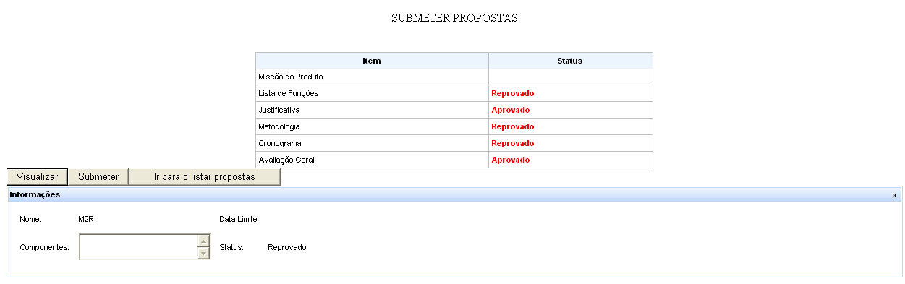

O após todos os Itens listados, aciona-se a o botão Submeter Proposta. A proposta é submetida para a correção e o aluno não pode mais alterar a proposta.